«Смирение» Л. Н. Толстого

Я не могу согласиться с Л. Толстым, который считал, что человек не должен считать себя хорошим, если он хочет быть лучше. Считать себя хорошим — это значит жить в согласии-гармонии с самим собой, в ладу со своей совестью, жить гармоничной жизнью. А если считаешь себя плохим, то это уже дисгармония, душевный разлад, раздвоенность сознания.
Считать себя хорошим и стремиться быть лучше — одно не исключает другое, как не исключают друг друга хорошая и отличная оценки в учебе. Ты хорошо учишься, но это не значит, что ты не можешь учиться еще лучше. На этот счет есть мудрая поговорка «лучшее — враг хорошего».
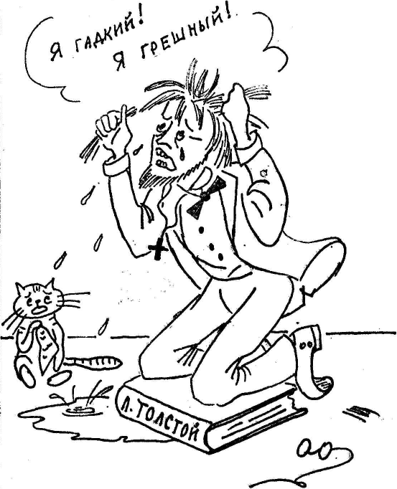
Далее, кто сказал, что позиция самоуничижения (я — нехороший, плохой) автоматически настраивает человека на волну самосовершенствования? Напротив, иные похваляются тем, что они плохие («Вот такое я дерьмо!») и, того хуже, оправдывают этим признанием свои дурные действия, свое нежелание бороться с собственными недостатками.
Психолог С. Степанов указывает еще на такой недостаток самоуничижения: «Минусы заниженной самооценки очевидны и бесспорны, и было бы неправильно призывать людей к самоунижению. Верно сказано: «Если вы сами невысоко себя цените, мир не предложит вам ни гроша больше». Человек, который сам себя не любит, тем самым невольно провоцирует аналогичное отношение окружающих.»
Толстовская позиция навеяна библейско-христианским представлением об изначальной испорченности, греховности человека. Некоторые представители интеллигенции иначе и не понимают несовершенство человека — только как его греховность. В одном документальном фильме об "Андрее Рублеве" А. А. Тарковского воспроизводятся такие слова кинорежиссера: "Дело не в том, что мир несовершенен и греховен. Важно понимать, что несовершенен и греховен сам человек". Во-первых, меня всегда удивляет, как это некоторые люди могут легко говорить что-то плохое о человечестве, о человеке как таковом. Они что, проводили социологические исследования или как Бог всё знают и ведают? А может быть они просто совершают логическую ошибку поспешного обобщения (на основании фактов испорченности, порочности некоторых людей делают широкое обобщение относительно испорченности-порочности всего человечества)? Во-вторых, почему в человеке видят только несовершенство? Это какая-то зашоренность. Ведь, с другой стороны, человек по-своему совершенен. Он может много делать такого, что не делает ни одно живое существо на Земле. А уж если говорить о биологии человека, то нельзя не поражаться слаженности и совершенству работы всех его органов. Правильнее говорить так: человек в чем-то совершенен и в чем-то несовершенен. Одностороннее представление о человеке только как несовершенном существе и ведет к представлению о его греховности, порочности и т. д., и т. п.
——————
Критикуя здесь одно из высказываний Л. Н. Толстого, я никоим образом не хочу принизить его значение как мыслителя. В доказательство приведу его замечательные рассуждения о добре и зле. Не соглашаясь с мнением Ж. Ж. Руссо о вредном влиянии наук и искусств на нравы, он писал:
«Первое возражение, которое я сделаю Руссо, будет состоять в вопросе — согласен ли он, что человек, пользующийся свободою, в состоянии сделать более добра и зла, чем человек, лишенной оной, и что люди вообще, разорвав связывающие их узы невежества, в состоянии сделать более добра и зла, чем люди, невежество которых ограничивает их свободу? Я уверен, что всякой рассудительной человек согласится, что чем менее развиты способности человека, тем более ограниченна его свобода и наоборот. Следовательно, чтобы решить этот вопрос, надо сперва решить вопросы, которые при этом рассуждении сами собою представляются нашему рассудку. Имеет ли человек наклонности врожденные? И ежели он имеет оные, то равносильны ли наклонности к добру и злу или одна из них первенствует? (…)
— Ежели врожденных наклонностей человек не имеет, то ясно, что добро и зло зависят от воспитания. Ежели же добро и зло зависят от воспитания, то ясно, что наука вообще и философия в особенности, на которую так нападает Руссо, не только не бесполезны, но даже необходимы, и не для одних Сократов, но для всех.
— Ежели же наклонности к добру и злу равносильны в душе человека, то чем менее будет свобода человека, тем менее будет его доброе и злое влияние и наоборот; следовательно, ежели предположить это верным, науки и художества не могут произвести никакой разницы в отношении между добром и злом.
— Ежели начало добра первенствует в душе человека, то с развитием искусств и художеств будет развиваться и начало добра и наоборот.
— Ежели же начало зла первенствует в душе человека, то только в этом случае мысль Руссо будет справедлива. И я уверен, что со всем своим красноречием, со всем своим искусством убеждать великий гражданин Женевы не решился бы доказывать такую утопию, всю нелепость которой надеюсь я доказать после.» (Л. Н. Толстой. Философические замечания на речи Ж. Ж. Руссо).

Из книги: Л.Е. Балашов. Занимательная философия. М., 2008. (В электронном виде см. на этом сайте)

«Главное дело жизни всякого человека, это то, чтобы становиться добрее и лучше. А как же можно становиться лучше, когда считаешь себя хорошим» — Л.Н. Толстой. Смирение. М., 1911. Еще он придумал афоризм, который льет воду на мельницу такой позиции: «Человек подобен дроби: в знаменателе — то, что он о себе думает, в числителе — то, что он есть на самом деле. Чем больше знаменатель, тем меньше дробь». Чем хуже ты о себе думаешь, тем больше ты человек. Нелепая и опасная позиция. К сожалению, Л. Толстой был не одинок в подобном самооплевывании. Американский психолог У. Джемс вывел почти такую же формулу. Согласно ей самоуважение человека можно представить в виде дроби, числитель которой составляют его реальные достижения, а знаменатель – его амбиции и притязания.
См. об этом: Л.Е. Балашов. Этика. М., 2004. (п. "Здоровье человека").

